处理器的组成和工作原理

指令及其编码
一条指令需要给出两个方面的信息：
- 计算机需要处理的数据有很多，因此指令中需要指定需要处理哪些数据，这称为指令的“操作数”字段。
- 计算机处理数据的方式也有很多种，因此指令中也需要指定用何种方式处理数据，这称为指令的“操作码”字段。
通用寄存器（GPR）：用于处理一般数据的寄存器组。
+--------+---------------+
| opcode | operand |
+--------+---------------+

存储程序
程序计数器（Program Counter, PC）：用于指示当前执行到哪条指令的部件。
“存储程序”的基本思想：我们只需要将一段指令序列放在存储器中，然后让PC指向第一条指令，计算机就会自动执行这一段指令序列，永不停止。

一个数列求和的例子
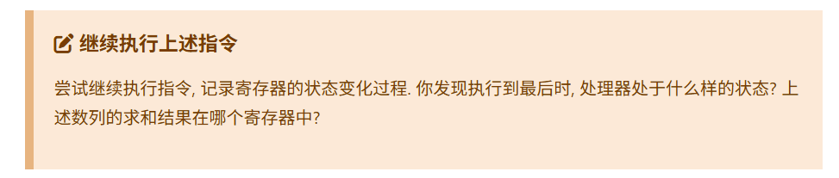
用r0，r1，r2，r3指代4个GPR，用逗号分隔指令的操作数。假设以下的指令存放在存储器中，用于计算1+2+...+10这一数列的和，其中:前的数字表示PC，#及其后的文字表示注释。
0: li r0, 10 # 这里是十进制的10
1: li r1, 0
2: li r2, 0
3: li r3, 1
4: add r1, r1, r3
5: add r2, r2, r1
6: bner0 r1, 4
7: bner0 r3, 7
我们用（PC，r0，r1，r2，r3）的格式记录寄存器的值，这一格式也反映了处理器所处的状态。我们约定在开始的时刻，处理器的状态是（0，0，0，0，0）。以下是处理器执行前若干条指令的过程。
PC r0 r1 r2 r3
(0, 0, 0, 0, 0) # 初始状态
(1, 10, 0, 0, 0) # 执行PC为0的指令后, r0更新为10, PC更新为下一条指令的位置
(2, 10, 0, 0, 0) # 执行PC为1的指令后, r1更新为0, PC更新为下一条指令的位置
(3, 10, 0, 0, 0) # 执行PC为2的指令后, r2更新为0, PC更新为下一条指令的位置
(4, 10, 0, 0, 1) # 执行PC为3的指令后, r3更新为1, PC更新为下一条指令的位置
(5, 10, 1, 0, 1) # 执行PC为4的指令后, r1更新为r1+r3, PC更新为下一条指令的位置
(6, 10, 1, 1, 1) # 执行PC为5的指令后, r2更新为r2+r1, PC更新为下一条指令的位置
(4, 10, 1, 1, 1) # 执行PC为6的指令后, 因r1不等于r0, 故PC更新为4
(5, 10, 2, 1, 1) # 执行PC为4的指令后, r1更新为r1+r3, PC更新为下一条指令的位置
......
接下来继续执行上述指令。
(6, 10, 2, 3, 1) # 执行PC为5的指令后, r2更新为r2+r1, PC更新为下一条指令的位置
(4, 10, 2, 3, 1) # 执行PC为6的指令后, 因r1不等于r0, 故PC更新为4
(5, 10, 3, 3, 1) # 执行PC为4的指令后, r1更新为r1+r3, PC更新为下一条指令的位置
(6, 10, 3, 6, 1) # 执行PC为5的指令后, r2更新为r2+r1, PC更新为下一条指令的位置
(4, 10, 3, 6, 1) # 执行PC为6的指令后, 因r1不等于r0, 故PC更新为4
(5, 10, 4, 6, 1) # 执行PC为4的指令后, r1更新为r1+r3, PC更新为下一条指令的位置
(6, 10, 4, 10, 1) # 执行PC为5的指令后, r2更新为r2+r1, PC更新为下一条指令的位置
(4, 10, 4, 10, 1) # 执行PC为6的指令后, 因r1不等于r0, 故PC更新为4
(5, 10, 5, 10, 1) # 执行PC为4的指令后, r1更新为r1+r3, PC更新为下一条指令的位置
(6, 10, 5, 15, 1) # 执行PC为5的指令后, r2更新为r2+r1, PC更新为下一条指令的位置
(4, 10, 5, 15, 1) # 执行PC为6的指令后, 因r1不等于r0, 故PC更新为4
(5, 10, 6, 15, 1) # 执行PC为4的指令后, r1更新为r1+r3, PC更新为下一条指令的位置
(6, 10, 6, 21, 1) # 执行PC为5的指令后, r2更新为r2+r1, PC更新为下一条指令的位置
(4, 10, 6, 21, 1) # 执行PC为6的指令后, 因r1不等于r0, 故PC更新为4
(5, 10, 7, 21, 1) # 执行PC为4的指令后, r1更新为r1+r3, PC更新为下一条指令的位置
(6, 10, 7, 28, 1) # 执行PC为5的指令后, r2更新为r2+r1, PC更新为下一条指令的位置
(4, 10, 7, 28, 1) # 执行PC为6的指令后, 因r1不等于r0, 故PC更新为4
(5, 10, 8, 28, 1) # 执行PC为4的指令后, r1更新为r1+r3, PC更新为下一条指令的位置
(6, 10, 8, 36, 1) # 执行PC为5的指令后, r2更新为r2+r1, PC更新为下一条指令的位置
(4, 10, 8, 36, 1) # 执行PC为6的指令后, 因r1不等于r0, 故PC更新为4
(5, 10, 9, 36, 1) # 执行PC为4的指令后, r1更新为r1+r3, PC更新为下一条指令的位置
(6, 10, 9, 45, 1) # 执行PC为5的指令后, r2更新为r2+r1, PC更新为下一条指令的位置
(4, 10, 9, 45, 1) # 执行PC为6的指令后, 因r1不等于r0, 故PC更新为4
(5, 10, 10, 45, 1) # 执行PC为4的指令后, r1更新为r1+r3, PC更新为下一条指令的位置
(6, 10, 10, 55, 1) # 执行PC为5的指令后, r2更新为r2+r1, PC更新为下一条指令的位置
(7, 10, 10, 55, 1) # 执行PC为6的指令后, 因r1等于r0, PC更新为下一条指令的位置
(7, 10, 10, 55, 1) # 执行PC为7的指令后, 因r3不等于r0, PC更新为7
...... # 循环执行PC为7的指令
执行到最后，处理器一直循环执行PC为7的指令，4个GPR中的数据保持不变，数列求和的结果保存在r2中。

重新审视编程
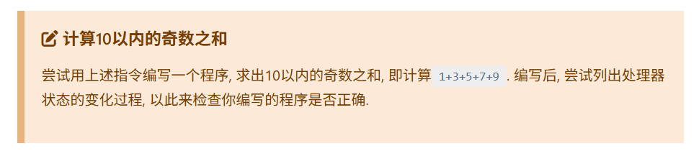
参考前面计算数列之和的指令，可以写出以下程序：
0: li r0, 11
1: li r1, 1
2: li r2, 0
3: li r3, 2
4: add r2, r2, r1
5: add r1, r1, r3
6: bner0 r1, 4
7: bner0 r3, 7
则处理器状态变化如下：
PC r0 r1 r2 r3
(0, 0, 0, 0, 0) # 初始状态
(1, 11, 1, 0, 0) # 执行PC为0的指令后, r0更新为11, PC更新为下一条指令的位置
(2, 11, 1, 0, 0) # 执行PC为1的指令后, r1更新为1, PC更新为下一条指令的位置
(3, 11, 1, 0, 0) # 执行PC为2的指令后, r2更新为0, PC更新为下一条指令的位置
(4, 11, 1, 0, 2) # 执行PC为3的指令后, r3更新为2, PC更新为下一条指令的位置
(5, 11, 1, 1, 2) # 执行PC为4的指令后, r2更新为r2+r1, PC更新为下一条指令的位置
(6, 11, 3, 1, 2) # 执行PC为5的指令后, r1更新为r1+r3, PC更新为下一条指令的位置
(4, 11, 3, 1, 2) # 执行PC为6的指令后, 因r1不等于r0, 故PC更新为4
(5, 11, 3, 4, 2) # 执行PC为4的指令后, r2更新为r2+r1, PC更新为下一条指令的位置
(6, 11, 5, 4, 2) # 执行PC为5的指令后, r1更新为r1+r3, PC更新为下一条指令的位置
(4, 11, 5, 4, 2) # 执行PC为6的指令后, 因r1不等于r0, 故PC更新为4
(5, 11, 5, 9, 2) # 执行PC为4的指令后, r2更新为r2+r1, PC更新为下一条指令的位置
(6, 11, 7, 9, 2) # 执行PC为5的指令后, r1更新为r1+r3, PC更新为下一条指令的位置
(4, 11, 7, 9, 2) # 执行PC为6的指令后, 因r1不等于r0, 故PC更新为4
(5, 11, 7, 16, 2) # 执行PC为4的指令后, r2更新为r2+r1, PC更新为下一条指令的位置
(6, 11, 9, 16, 2) # 执行PC为5的指令后, r1更新为r1+r3, PC更新为下一条指令的位置
(4, 11, 9, 16, 2) # 执行PC为6的指令后, 因r1不等于r0, 故PC更新为4
(5, 11, 9, 25, 2) # 执行PC为4的指令后, r2更新为r2+r1, PC更新为下一条指令的位置
(6, 11, 11, 25, 2) # 执行PC为5的指令后, r1更新为r1+r3, PC更新为下一条指令的位置
(7, 11, 11, 25, 2) # 执行PC为6的指令后, 因r1等于r0, PC更新为下一条指令的位置
(7, 11, 11, 25, 2) # 执行PC为7的指令后, 因r3不等于r0, PC更新为7
同样的，执行到最后，处理器一直循环执行PC为7的指令，4个GPR中的数据保持不变，数列求和的结果保存在r2中。

指令集架构的状态机模型
指令集架构（ISA）：ISA的本质是一系列规范，这些规范通常记录在相应的手册中，它们定义了一台模型机的功能和行为。所谓的模型机就是一台只存在于思维中的机器，我们只讨论其具备的功能和行为，而不讨论其具体实现。
状态机的定义包含以下部分：
- 状态集合：$S=\left\{S_{1} , S_{2} , … \right\}$
- 激励事件：$E$
- 状态转移规则：$next:S×E→S$
  - 描述每个状态在不同的激励事件下的次态（next state），即二元函数$next=\left(S , E\right)$给出了在状态$S$下接收到激励事件$E$后的次态
- 初始状态：$S_{0}∈S$

C程序入门

一个简单的C语言示例
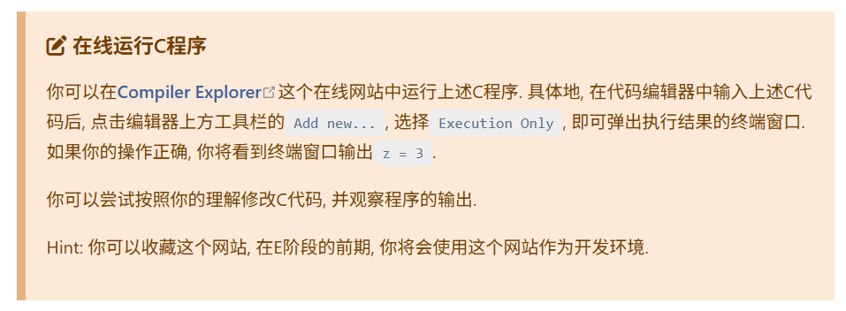
将代码输入编辑器后运行，出现结果。
#include <stdio.h>

/* This is
an example. */
int main() {
int x = 1;
int y = 2;
int z = x + y;
printf("z = %d\n", z);
return 0;
}
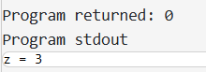

C程序的状态机模型

用C语言实现数列求和
用C语言计算1+2+3+...+10，考虑以下C程序：
c
#include <stdio.h>

/* 1 */ int main() {
/* 2 */ int sum = 0;
/* 3 */ int i = 1;
/* 4 */ do {
/* 5 */ sum = sum + i;
/* 6 */ i = i + 1;
/* 7 */ } while (i <= 10);
/* 8 */ printf("sum = %d\n", sum);
/* 9 */ return 0;
/* 10*/ }
根据上述程序的行为，前若干条语句的执行过程如下：
PC sum i
(2, ?, ?) # 初始状态
(3, 0, ?) # 执行PC为2的语句后, sum更新为0, PC更新为下一条语句的位置
(5, 0, 1) # 执行PC为3的语句后, i更新为1, PC更新为下一条语句的位置(第4行无有效操作, 跳过)
(6, 1, 1) # 执行PC为5的语句后, sum更新为sum + i, PC更新为下一条语句的位置
(7, 1, 2) # 执行PC为6的语句后, i更新为i + 1, PC更新为下一条语句的位置
(5, 1, 2) # 执行PC为7的语句后, 由于循环条件i <= 10成立, 因此重新进入循环体
......
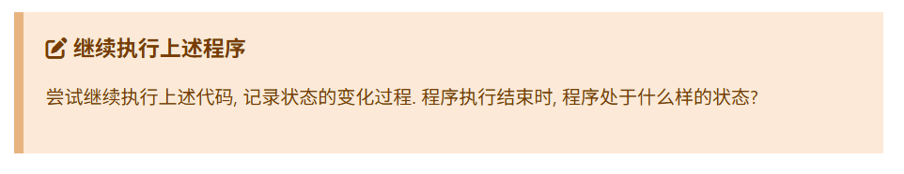
继续执行上述代码：
(6, 3, 2) # 执行PC为5的语句后, sum更新为sum + i, PC更新为下一条语句的位置
(7, 3, 3) # 执行PC为6的语句后, i更新为i + 1, PC更新为下一条语句的位置
(5, 3, 3) # 执行PC为7的语句后, 由于循环条件i <= 10成立, 因此重新进入循环体
(6, 6, 3) # 执行PC为5的语句后, sum更新为sum + i, PC更新为下一条语句的位置
(7, 6, 4) # 执行PC为6的语句后, i更新为i + 1, PC更新为下一条语句的位置
(5, 6, 4) # 执行PC为7的语句后, 由于循环条件i <= 10成立, 因此重新进入循环体
(6, 10, 4) # 执行PC为5的语句后, sum更新为sum + i, PC更新为下一条语句的位置
(7, 10, 5) # 执行PC为6的语句后, i更新为i + 1, PC更新为下一条语句的位置
(5, 10, 5) # 执行PC为7的语句后, 由于循环条件i <= 10成立, 因此重新进入循环体
(6, 15, 5) # 执行PC为5的语句后, sum更新为sum + i, PC更新为下一条语句的位置
(7, 15, 6) # 执行PC为6的语句后, i更新为i + 1, PC更新为下一条语句的位置
(5, 15, 6) # 执行PC为7的语句后, 由于循环条件i <= 10成立, 因此重新进入循环体
(6, 21, 6) # 执行PC为5的语句后, sum更新为sum + i, PC更新为下一条语句的位置
(7, 21, 7) # 执行PC为6的语句后, i更新为i + 1, PC更新为下一条语句的位置
(5, 21, 7) # 执行PC为7的语句后, 由于循环条件i <= 10成立, 因此重新进入循环体
(6, 28, 7) # 执行PC为5的语句后, sum更新为sum + i, PC更新为下一条语句的位置
(7, 28, 8) # 执行PC为6的语句后, i更新为i + 1, PC更新为下一条语句的位置
(5, 28, 8) # 执行PC为7的语句后, 由于循环条件i <= 10成立, 因此重新进入循环体
(6, 36, 8) # 执行PC为5的语句后, sum更新为sum + i, PC更新为下一条语句的位置
(7, 36, 9) # 执行PC为6的语句后, i更新为i + 1, PC更新为下一条语句的位置
(5, 36, 9) # 执行PC为7的语句后, 由于循环条件i <= 10成立, 因此重新进入循环体
(6, 45, 9) # 执行PC为5的语句后, sum更新为sum + i, PC更新为下一条语句的位置
(7, 45, 10) # 执行PC为6的语句后, i更新为i + 1, PC更新为下一条语句的位置
(5, 45, 10) # 执行PC为7的语句后, 由于循环条件i <= 10成立, 因此重新进入循环体
(6, 55, 10) # 执行PC为5的语句后, sum更新为sum + i, PC更新为下一条语句的位置
(7, 55, 11) # 执行PC为6的语句后, i更新为i + 1, PC更新为下一条语句的位置
(8, 55, 11) # 执行PC为7的语句后, 由于循环条件i <= 10不成立, 因此PC更新为下一条语句的位置
(9, 55, 11) # 执行PC为8的语句后, 终端输出“sum = 55”，PC更新为下一条语句的位置
(10, 55, 11) # 执行PC为9的语句后, PC更新为下一条语句的位置
(END, 55, 11) # 执行PC为10的语句后，从main函数返回，程序执行结束

数字电路的状态机模型
根据数字电路的相关知识，我们可以归纳出数字电路的状态机模型：
- 状态集合：在数字电路中，只有时序逻辑电路才能存储信息，因此一个状态是时序逻辑元件所存储的具体信息，二全体状态的集合$S$则是时序逻辑元件所能存储信息的所有组合。
- 激励事件集合：既然时序逻辑元件表征了数字电路的状态，而时序逻辑元件的内部状态可以通过其输入端改变，也即，让时序逻辑元件的状态发生变化的，其实是组合逻辑电路输出的信号，因此组合逻辑电路就是这个状态机的激励事件。
- 状态转移规则：时序逻辑元件的状态具体应如何变化，是由组合逻辑电路的具体逻辑决定的。
- 初始状态：即电路在复位时，时序逻辑元件的状态。
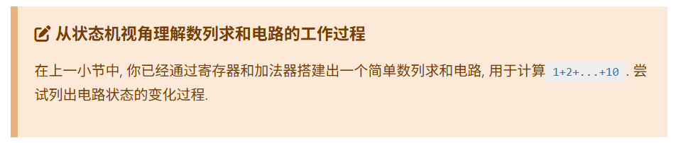
r1 r2
(0, 0) # 初始状态
(1, 0)
(2, 1)
(3, 3)
(4, 6)
(5, 10)
(6, 15)
(7, 21)
(8, 28)
(9, 36)
(10, 45)
(11, 55) # 最终状态

在计算机上执行C程序

编译 = 将C程序翻译成指令序列
编译器需要完成以下工作：
- 将C程序的状态翻译成ISA的状态，也即
  - 将C程序的PC对应到ISA的PC
  - 将C程序的变量对应到ISA的GPR或内存
- 将C程序的状态转移规则翻译成ISA的状态转移规则，也即，将语句翻译成指令序列
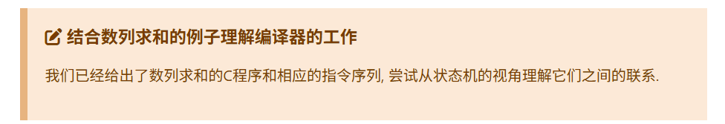
结合之前数列求和的C程序和相应的指令序列，可以发现C程序中的sum和i实际上分别对应了ISA中的r2和r1，C程序的循环判断条件对应了ISA中根据r1和r0的关系进行PC的跳转。
编译器将每一行C程序的代码都翻译成若干行汇编代码，即指令代码，使得计算机可以理解所需要进行的工作。
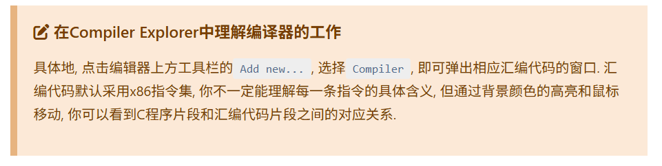
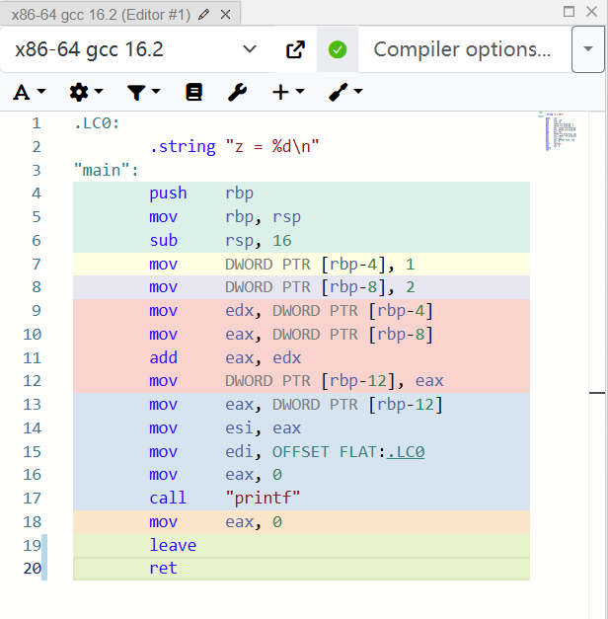

CPU设计 = 根据ISA设计数字电路
CPU设计需要完成以下工作:
- 用数字电路的状态实现ISA的状态, 也即, 用时序逻辑电路实现PC, GPR和内存
- 用数字电路的状态转移规则实现ISA的状态转移规则, 也即, 用组合逻辑电路实现指令的功能

程序, ISA和CPU之间的联系
ISA和CPU之间的联系:
- 根据ISA手册的功能描述, 画一张CPU的结构图 -> 处理器微结构设计
- 根据结构图设计具体的电路 -> 逻辑设计
- 开发程序 -> 软件编程
- 将程序翻译成ISA手册中描述的指令序列 -> 编译
- 在CPU上执行程序 = 用程序编译出的指令序列控制CPU电路进行状态转移
  - 此时, 三个状态机产生联系:
